# **TÜRKMENISTANYŇ INŽENER-TEHNIKI WE ULAG KOMMUNIKASIÝALARY INSTITUTY**

**Mehanika-tehnologik** fakulteti

**Elektrik üpjünçiligi we elektromehanika** kafedrasy

**Elektrik üpjünçiligi** hünari üçin

**“Senagat elektrogurnamalaryny gurnamak we ulanmak”** dersi boýunça umumy okuw sapaklaryň ýazgylary

**Taýýarlan : D.Baýramow**

**AŞGABAT – 2021 ý**

**TEMA № 5**

**Tema: Elektrik energiýanyň hilini gowlandyrmagyň usullary we ýollary**

**Meýilnama:**

1. **Naprýeženiýeniň üýtgewi we tolkuny peseltmek.**
2. **Iki we üç transformatorlaryň naprýaženiýany sazlanmasy.**
3. **Naprýažeýäniň sinusoidal dälligini peseltmegiň usullary we serişdeleri.**

Elektrik üpýünçiliginiň ulgamyndaky ýygylygyň üýtgemesi aktiw kuwwatyň ýetmezligi sebäpli bolýar. Ýygylygyň sazlamasy ähli energiýa ulgamynda bir wagtyň özünde goşmaça kuwwaty generirleýjileri girizmek ýoly bilen we awtomatika ýygylyk ýygylyk peseldijileriň kömegi bilen az

jogabkär ulanyjylaryň öçürilmegiň esasynda amala aşyrylýar.

Birleşme nokadynda gysga utgaşma kuwwatyny ýokarlandyrma ýygylygyň tolkunyny peseldýär. Eger bu gerekli netije bermese, onda çalt üýtgeýän ýüklenmeleri aýry taransformatorlardan iýmitlendirilýär ýa-da taransformatoryň sarymlarynyň aýratyn şahalaryndan iýmitlenýär.

**2. Naprýeženiýeniň üýtgewi we tolkuny peseltmek.** Ýokary hilli naprýeženiýe bilen etmek üçin şular ýaly çäreleri geçirmeli:

a) transformatorlaryň transasiýa koeffisiýenti üýtgewi göz öňünde tutmaly, käbir halatlarda transformasiýa koeffisiýenti üýtgedip bolar ýaly edip almaly;

b) transformatoryň transformasiýa koeffisiýenti iş üstünde üýtgedip bolar ýaly enjamlary ornaşdyrmaly;

c) liniýa naprýeženiýeni, liýa siminiň ýogynlygyny alanyňda naprýeženiýe üýtgewini göz öňünde

tutmaly.

d) generatoryň naprýeženiýeni sazlama;

e) woltgoşmaça transforlaryň naprýeženiýeny sazlama;

ä) liniýa sazlaýjy-transformatorlaryň naprýeženiýeni sazlama;

f) induksion-sazlaýjy ýa-da potensial-sazlaýjy ulanma;

g) kontakytly däl awtomatiki sazlaýjy ulanmak;

h) boýlaý kompensirleýji gurnamany ulanmak;

i) iki sarym reaktoryny ulanmak.

Ýokarda agzalan talaplary ýerne ýetirmek hem sazlamakmaksady bilen transformatorlar ýasalan wagtynda transformasiýa koeffisiýenti üýtgedip durar ýaly edip goýberýärler. Häzirki zaman örän kuwwatly transformatorda üýtgewi 16 % ýetýär. Köplenç transformasiýa koeffisiýenti ±5 % üýtgetmek ýeterlik bolýar, şonda 2,5 % basgançak bilen azaldyp ýa-da köpeldip bolýar.

Iki we üç transformatorlaryň naprýaženiýany sazlama

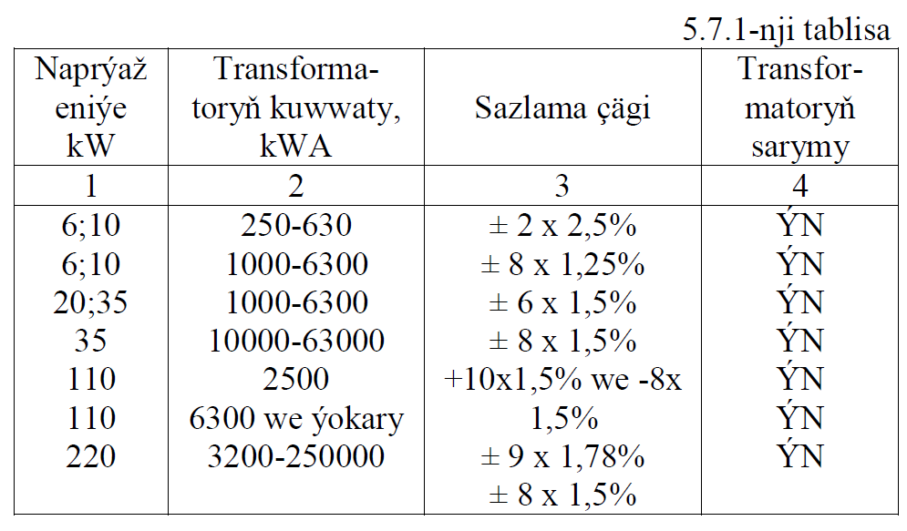

Naprýaženiýä tolkunyny azaltmak üçin çalt üýtgewliýükleriň liniýasyny aýry etmekdir. Bu ýagdaýda şeýle amala aşyrylýar:

a) kuwwatly urgyly ýüke özbaşdak transformator bekitmekdir;

b) urguly ýükleri goşalanan reaktora dakmakdyr;

c) şeýle ýükler üçin bölünen sargyly transformator ulanmakdyr.

3. **Simmetrik däl naprýeženiýäni peseltmegiň usulllary we serişdeleri.** Simmetrik däl meseläni çözmekde ilkinji nobatda, düýpli hajatlary, şeýle-de ulgamda ornaşdyrylan serişdeleri talap etmeýän, usullary ulanmaklyk gerekdir.

Simmetrik dälligiň has ýönkeý we täsirli usuly bolup durýar: bir fazaly ýüklenmeleri fazalar boýunça deňölçegli paýlamak, simmetrik däl ýüklenmeleri G.U.uly kuwwatlykly setleriň meýdanynda gaýtadan ulaşdyrmak ýa-da GU kuwatlyklarynyň ulaldylmagy, uly kuwwatlykly simmetrik däl

ýüklenmäni aýratyn transformatorlara bölmeklik.

Üýtgemeýän bir fazaly ýüklenmeleriň gaýtadan ulaşmasyna esaslanan, uzak dowamly simmetrik dälligi düzetmeklik üçin, sazlanylmaýan gurulmany ulan-ýarlar. Bir fazaly ýüklenmäň simmetriklenmesiniň has giň gerime eýe bolan çyzgyny. Şteýnmetsaň çyzgysy (5.7.1-nji tablisada) bolup durýar, ýagny ýüklenmesiz fazalara reaktorlara we kondensatorly batareýany birleşdirýärler.

Arassa aktiw ýüklenmede (Zý=Rý) doly simmetriklenme reaktoryň Qα we kondensatorly batareýanyň Qс kuwwatlyklarynyň deňliginde orna eýe bolar:

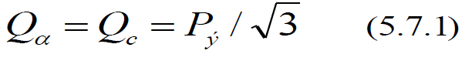

bu ýerde: Pý-ýüklenmäniň aktiw kuwwaty. Eger ýüklenme reaktiw düzüjilige eýe bolsa, onda oňa

paralellikde kondensatorly batareýany çatýarlar. Haçanda iýmitlendiriji setiň simmetrik dälligi gysga

wagtlaýyn, tötänleýin häsýeti göterse, ýeterlikli çalt hereketli sazlanylýan simmetriki gurulmany ulanmaklyk gerekdir.

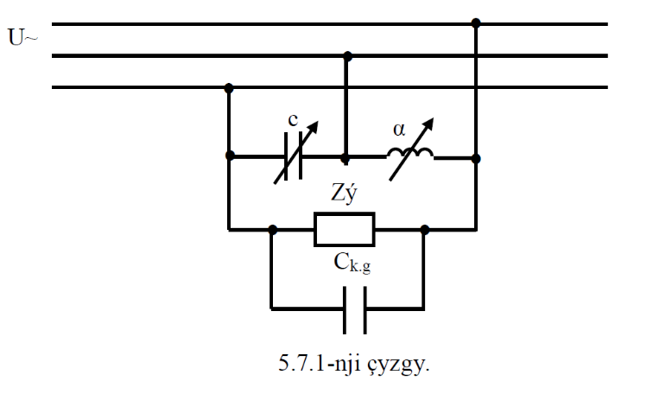

**4. Naprýažeýäniň sinusoidal dälligini peseltmegiň usullary we serişdeleri.**

Elektrik üpjünçilik ulgamynda iň ýokary garmonikligiň derejesiniň çäklendirilmesine elektroüpjünçilik çyzgysyny rasional gurmak, göneltmekligiň köp fazaly çyzgysyny we özgerdijiler bilen dolandyrmaklygyň ýörite kanunlaryny ulanmaklyk, rezonansly filterleri ulanmaklyk bilen ýetilýär.Sinusodial dälligi peseltmegiň has ýönekeý usuly köp sargyly transformatoryň ýa-da reaktoryň bir sargysyna birikdirilen, şinanyň aýry seksiýasyna liniýasyz ýüklenmeleriň bölünmegi bolup durýar. Ks.d ýol bererli ähmiýeti liniýasyz ýüklenmeli şinada diňe dolanşygyň awtomatika ulgamlaryň we

ýüklenmeleriň özleriniň ygtybarly işleriniň şertleri bilen kesgitlenilýär. Gapma garşy çüzgüdiň bolmagy hem ahmaldyr: sinusoidal dälligiň ýol bererli derejesinden salgylanyp elektroüpjünçilik ulgamlarynyň dürli düwünleri boýunça liniýasyz ýüklenmeleriň takmynanlaşmasy. Özgerdiji gurulmalaryň berilen kuwwatlylygynda we belgilenen ululyga Ks.d gözegçilik şertinde GU talap edilýän kuwwaty nomogrammalar boýunça kesgitlenilip biliner.

Köpugrli özgerdijiler bilen generirlenýän, iň ýokary garmonikleriň derejelerini peseltmekligiň iň giňden ýaýran usuly, özgerdijileriň fazasynyň sanyny ulaltmaklyk bolup durýar. Naprýeženiýede garmoniki düzüjileriň mukdary parametri m ulalmagy bilen kemelýär, yz ýanyndan bolsa, Ks.d

ähmiýeti hem kemelýär. Göneldiji fazanyň sanynyň ulalmagyna özgertmäniň gerek bolan köp fazaly ýagdaýyny amala aşyrmaklyga mümkinçilik beriji, sargylary ýörite ýerine ýetirilişli özgerdijileriň transformatorlaryny ulaltmak we hersi fazalaryň az sanly çatgysyna eýe bolan, özgerdijiler toparynyň

ekwiwalentli köp fazaly ýagdaýny döretmeklik bilen ýetilýär.

Fazalarynyň sany ulaldylan transformatorlaryň ulanylmagy biziň ýurdumyzda, dügün boýunça, 12-fazaly çyzgy bilen çäklenýär, daşary ýurtda fazaly 18, 24, 36, 48 sanly transformatorlary ulanýarlar. Ekwiwalenti köp fazaly (12- fazaly) ýagdaýlaryň aglabasynda bir transformatoryň setli sargysyny üç burçlyk beýleki bir transformatoryň ýyldyzyna birleşdirmekde ýeke täk 6-fazaly özgerdijileriň bahasynda amala aşyrylýar (5.7.1 çyzgy).

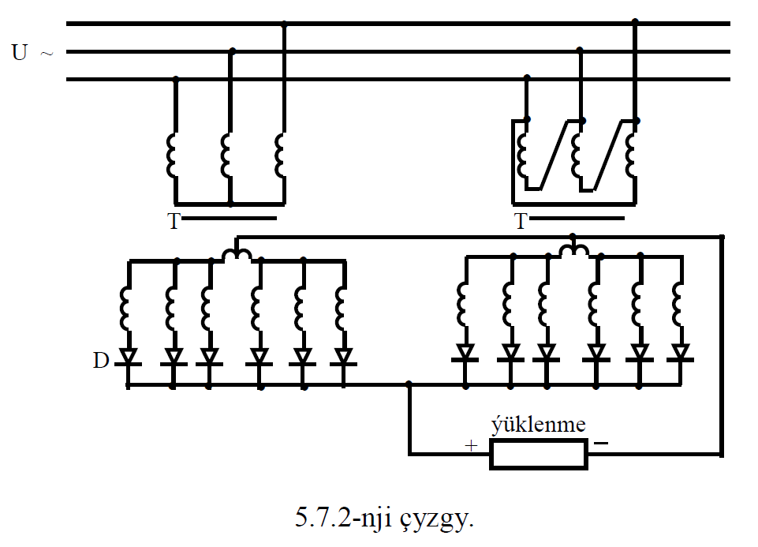

Bu ýagdaýda setli tokda bir-biriniň öwezini özara dolandyryjy, 5-nji we 7-nji garmonikler bolmaz.

Bir ýa-da iki köpürli özgerdijilere, yzygiderli ýa-da paralel birleşdirilen toparlary hasaba alyjy, çylşyrymly özgerdiji gurulmalarda, setli toguň bir ýa-da birnäçe garmonikliginiň basylmasyny üpjün ediji, dolanşygyň ýörite kanunlaryny ulanýarlar. Ýöne iň ýokary garmonikligiň derejesini peseltmekligiň şeýle usuly özgerdiji bilen dolandyrmaklyk ulgamynyň ähmiýetli çylşyrymlaşmasyny talap edýär.

Liniýasyz ýüklenmeli setlerde elektroenergiýaň hili meselesini çözmeklige toplumlaýyn ýakynlaşmada köp funksiýaly gurulmany iň ýokary garmonik güýç rezonansly filterlerini ulanýarlar. Filtriň zwenosy, kesgitli garmonika ýygylyga sazlanan, yzygiderli birleşdirilen induktiwlik we

sygym konturyny özünde saklaýar (5.7.3 çyzgy).

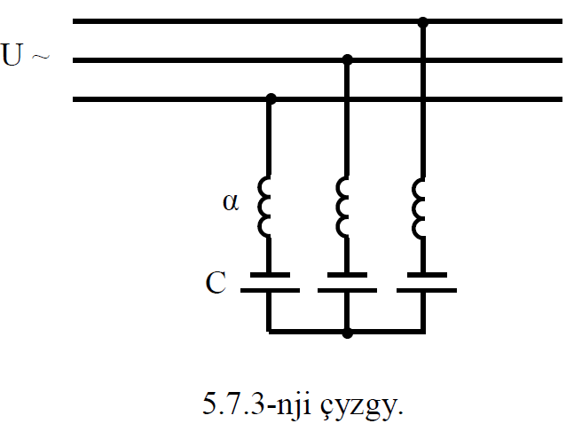

Filter zwenolaryň hataryndan durýar. Filtriň parametrlerini, onuň bogunlary elektrik üpjünçilik ulgamynda ýol berilmeýän, garmonik ýygylyk rezonansyna sazlanar ýaly, sygymlaryň ähmiýeti bolsa esasy ýygylygyň gerek bolan reaktiw kuwwatlygyň öwezini dolmaga mümkinçilik berer ýaly edip alýarlar.

**Mehanika-tehnologik fakultetiniň Elektrik üpjünçiligi we elektromehanika kafedrasynyň öwreniji mugallymy _______D. Baýramow**

**Mehanika-tehnologik fakultetiniň Elektrik üpjünçiligi we elektromehanika kafedrasynyň w.w.ü.ý. ________A. Hojalyýew**